結論
1.裝OracleXEClient.exe
2.開放SERVER 1523 PORT

過程
需有 Oracle 用戶端軟體版本 8.1.7 或以上版本。
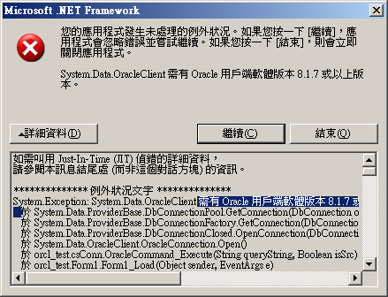
安裝CLIENT後
ORA-12170: TNS: 發生連線逾時
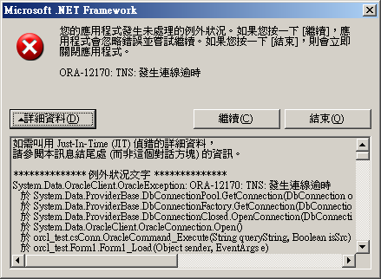
server open port 2030...不行
server open port 1521...OK

